
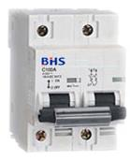
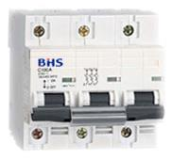
MATERIAIS ELÉTRICOS PARA AUTOMAÇÃO INDUSTRIAL EM BAIXA TENSÃO
Pag. 1
Mini Disjuntores
BDP-100
Os mini disjuntores termomagnéticos BDP-100 foram desenvolvidos para proteção em circuitos
elétricos contra sobrecargas e curtos-circuitos. Com correntes nominais de 80A e 100A, podendo
ser unipolar, bipolar e tripolar.
Características Principais
* Proteção contra curto-circuito e sobrecarga.
* Disparo livre, mesmo com alavanca travada em "ON".
* Curva de disparo: "C".
* Fechamento Brusco.
* Conformidade IEC 60947-2.
Utilização
* Em instalações residenciais.
* Em distribuições terminais terciárias e industriais.



BDP-100 Mini Disjuntores
Pag. 2
Disjuntores BDP-100
Referências
1P (polos protegidos)
2P (polos protegidos)
3P (polos protegidos)
Corrente nominal (A) x temperatura ao redor do disjuntor
Reservamos o direito de alterar as características e especificações sem prévio aviso.
Número de polos |  | 1-2-3
Características elétricas conforme IEC 60947-2.
Corrente Nominal à 30°C (A) | In | 80 - 100
Tensão de Isolamento Nominal (Ui) | V | 415
Tensão Suportável de Impulso Nominal (Uimp) | kV | 4
Tensão de Operação Nominal 50/60Hz | Ue | 240V (1P) - 415V (2P e 3P)
Capacidade Nominal de Interrupção máxima em curto-circuito (c.a.) | Icn=Ics | 12kA (1P e 2P)  12kA (3P) 80A - 10kA (3P) 100A
Disparadores Térmico e magnético |  | FIXO
Instantâneo | curva "C" | Im = 5 a 10In
Vida mecânica | ciclo manobras | 10000
Frequência Nominal |  | 50/60Hz
Temperatura de operação |  | -10°C ~ +60°C
Fixação |  | Trilho DIN 35mm
Dimensão (L x H x P) (mm) | 1P | 27x81x70
Dimensão (L x H x P) (mm) | 2P | 54x81x70
Dimensão (L x H x P) (mm) | 3P | 81x81x70
Seção dos condutores |  | 35 mm² para cabos rígidos
Peso | 1P | 180 g
Peso | 2P | 360 g
Peso | 3P | 540 g

Referências | In  (T=30°C) | Nº Polos | Curva de disparo | Icn = Ics  220Vca | Icn = Ics  380Vca
BDP-100-80-1P | 80A | 1P | C | 12kA | 12kA
BDP-100-100-1P | 100A | 1P | C | 12kA | 12kA
BDP-100-80-2P | 80A | 2P | C | 12kA | 12kA
BDP-100-100-2P | 100A | 2P | C | 12kA | 12kA
BDP-100-80-3P | 80A | 3P | C | 12kA | 12kA
BDP-100-100-3P | 100A | 3P | C | 10kA | 10kA

BDP-100 curva C — In (A) | 20°C | 30°C (referência) | 40°C | 50°C | 60°C
80 | 89,6 | 80 | 69,6 | 56,8 | 40
100 | 112 | 100 | 87 | 71 | 50

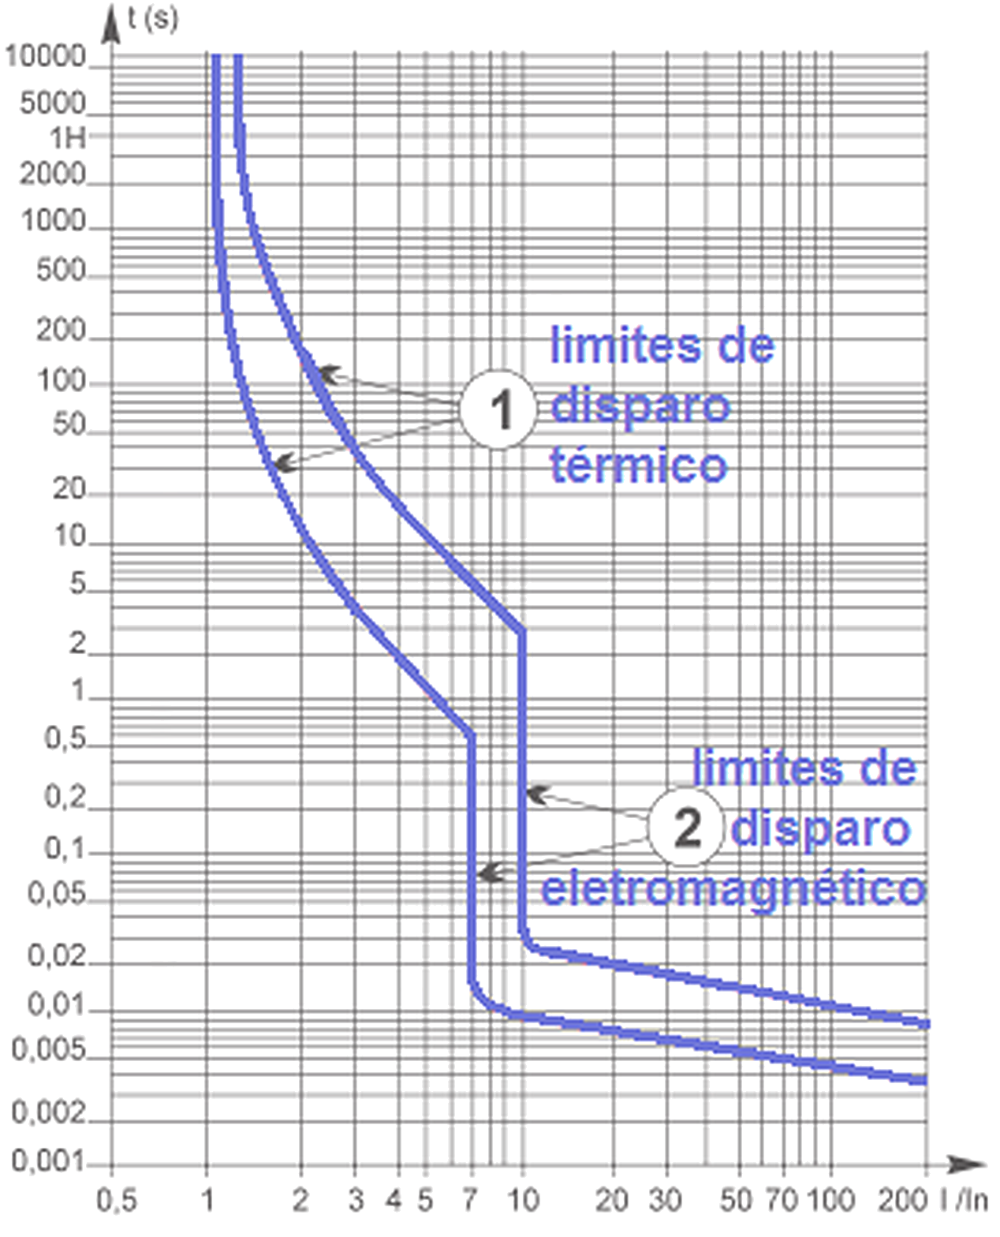
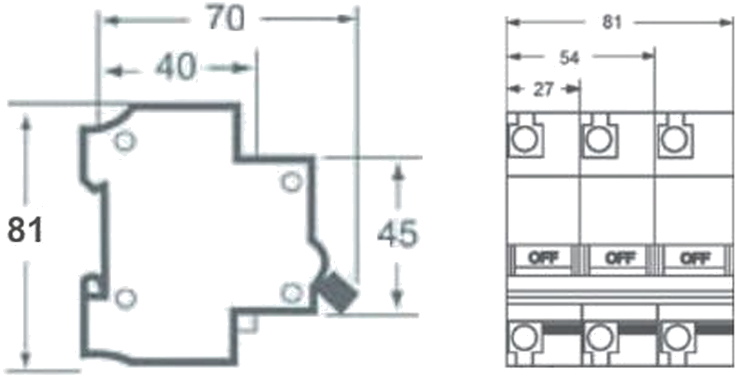
BDP-100 Mini Disjuntores
Pag. 3
Curva de Desligamento
Dimensões
Reservamos o direito de alterar as características e especificações sem prévio aviso.
Termo de Garantia
O prazo de garantia contra defeitos de fabricação, devidamente comprovado, é de 12 (doze) meses a contar da data da nota fiscal de
faturamento, ou um período de 18 (dezoito) meses após a data gravada no aparelho.
A garantia não abrangerá estragos e avarias decorrentes de acidentes, por choques mecânicos, instalações inadequadas ou ocorrências
causadas por terceiros.
A negligência, imperícia ou imprudência na manutenção e uso impróprio ou inadequado como também exposição do produto em condições
impróprias de temperatura e umidade e a armazenagem inadequada não serão cobertos pela garantia.
Para eventuais análise, enviar o produto com a nota fiscal de remessa para o endereço da BHS, juntamente com um descritivo de uso
(esquema funcional; tensão de operação; corrente de emprego ou potência da carga; temperatura ao redor do produto, etc).
Despesas e riscos de transporte, ida e volta, correrão por conta do usuário.
A BHS não se responsabiliza por eventuais danos indiretos, perdas, danos, prejuízos e lucros cessantes decorrentes.
Contato Tel: (11) 2081-8168
WhatsApp / vendas: (11) 98324-0256 ; (11) 98368-0032
Email: comercial@bhseletronica.com.br
www.bhseletronica.com.br
BDP-100_rev.JAN2016

